DESARROLLO
DE INTERFACES

Conexión Remota &
Tienda online







Marcos Zahonero

Índice

Introducción 3

Tiempo utilizado 4

Material utilizado 5

Objetivos de la práctica 6

Desarrollo de la Actividad 7
Apartado 1 7
Apartado 2 9
Resultado Final – Vista Móvil 12
Resultado Final – Vista Ordenador 13

Apartado 3 14
Página 1 – Página principal 14
Página 2 – Tipo de fruta 15
Página 3 – Cantidad 15
Página 4 – Dirección 16
Página 5 – Resumen 17
GitHub 18

Conclusión 19

Webgrafía 20

Introducción

En esta actividad veremos Visual Studio Community para utilizarlo en .NET MAUI, un programa para diseñar aplicaciones multiplataforma, que incluye el Android Studio para poder hacer pruebas para realizar una actividad con una interfaz simple.

Tiempo utilizado

He tardado en clase aproximadamente 2 horas en el apartado 1 y 2. Y apartado 3 aproximadamente 2 horas y media.

Material utilizado

El portátil de clase el cual no pude ver los componentes y Visual Studio con .NET Maui.

Objetivos de la práctica

- Configurar Visual Studio Community 2022
- Realizar una interfaz simple en MAUI
- Entender el funcionamiento para ejecutar el proyecto
- Entender el funcionamiento de NavigationPage
- Aprender la parte lógica de MAUI

Desarrollo de la Actividad

Apartado 1

El apartado 1 lo hicimos utilizando StackLayout, para contener los campos indicando la orientación, aquí el código del MainPage.xaml del primer apartado.

<?xml version="1.0" encoding="utf-8" ?>
<ContentPage xmlns="http://schemas.microsoft.com/dotnet/2021/maui"
xmlns:x="http://schemas.microsoft.com/winfx/2009/xaml"
x:Class="Examples.MainPage">

<StackLayout Padding="10"
Spacing="5"
Orientation="Vertical">

<Image
Source="tierra.png"
HeightRequest="150"
HorizontalOptions="Center"
VerticalOptions="Center"/>

<Label Text="Conexión remota"
VerticalOptions="Start"
HorizontalOptions="Center"
FontSize="32"
HeightRequest="50"/>

<StackLayout Padding="10"
Spacing="5"
Orientation="Vertical">

<Label Text="Usuario"
HeightRequest="20"
FontSize="16"/>
<Entry x:Name="User"
Placeholder="Introduce usuario"
MaxLength="20"/>
<Label Text="Contraseña"
HeightRequest="20"
FontSize="16"/>
<Entry x:Name="Password"
IsPassword="True"
Placeholder="••••"
MaxLength="20"/>

<StackLayout Padding="0"
Spacing="5"
Orientation="Horizontal">

<Label Text="¿Guardar contraseña?"
HeightRequest="20"
WidthRequest="180"
HorizontalOptions="Start"
FontSize="16"/>
<CheckBox IsChecked="True" WidthRequest="50" HorizontalOptions="Center" Margin="-10"/>
</StackLayout>

<Label Text="Elige servidor:"/>
</StackLayout>

<StackLayout Padding="0"
Spacing="0"
HorizontalOptions="Center"
Orientation="Horizontal">

<RadioButton Content="Madrid" HorizontalOptions="Start"/>
<RadioButton Content="Barcelona" HorizontalOptions="Start"/>
<RadioButton Content="Valencia"/>
</StackLayout>

<Button Text="Acceder" WidthRequest="100" Margin="10"/>
</StackLayout>

</ContentPage>

Apartado 2
El segundo apartado era hacer lo mismo pero utilizando Grid, para eso hice una distribución de 10 rows (filas) y 3 columns (columnas), ya que necesitaba para los servidores de Madrid, Barcelona y Valencia esas 3 columnas, se define la distribución como vemos al principio para hacer nuestra interfaz, en mi opinión no me gustó tanto esta forma ya que pierde un poco la dinamica:

<?xml version="1.0" encoding="utf-8" ?>
<ContentPage xmlns="http://schemas.microsoft.com/dotnet/2021/maui"
xmlns:x="http://schemas.microsoft.com/winfx/2009/xaml"
x:Class="GridActv2.MainPage">

<Grid>
<Grid.RowDefinitions>
<RowDefinition/>
<RowDefinition/>
<RowDefinition/>
<RowDefinition/>
<RowDefinition/>
<RowDefinition/>
<RowDefinition/>
<RowDefinition/>
<RowDefinition/>
<RowDefinition/>
<RowDefinition/>

</Grid.RowDefinitions>
<Grid.ColumnDefinitions>
<ColumnDefinition/>
<ColumnDefinition/>
<ColumnDefinition/>
</Grid.ColumnDefinitions>

<Image
Grid.Row="1"
Grid.ColumnSpan="3"
Source="tierra.png"
HeightRequest="150"
HorizontalOptions="Center"
VerticalOptions="Center"/>
<Label Text="Conexión remota"
Grid.Row="2"
Grid.ColumnSpan="3"
VerticalOptions="Start"
HorizontalOptions="Center"
FontSize="32"
HeightRequest="50"/>

<Label Text="Usuario"
Grid.Row="3"
Grid.ColumnSpan="3"
HeightRequest="20"
FontSize="16"/>
<Entry x:Name="User"
Grid.Row="4"
Grid.ColumnSpan="3"
Placeholder="Introduce usuario"
MaxLength="20"/>
<Label Text="Contraseña"
Grid.Row="5"
Grid.ColumnSpan="3"
HeightRequest="20"
FontSize="16"/>
<Entry x:Name="Password"
Grid.Row="6"
Grid.ColumnSpan="3"
IsPassword="True"
Placeholder="••••"
MaxLength="20"/>

<Label Text="¿Guardar contraseña?"
Grid.Row="7"
Grid.ColumnSpan="3"
HeightRequest="20"
WidthRequest="180"
HorizontalOptions="Start"
FontSize="16"/>
<CheckBox IsChecked="True" Grid.Row="7" Grid.Column="0" HeightRequest="20" WidthRequest="50" Margin="30"/>

<Label Text="Elige servidor:"
Grid.Row="8"
HeightRequest="20"
Grid.ColumnSpan="3"/>

<RadioButton Content="Madrid" Grid.Row="9" Grid.Column="0" HorizontalOptions="End"/>
<RadioButton Content="Barcelona" Grid.Row="9" Grid.Column="1" HorizontalOptions="Center"/>
<RadioButton Content="Valencia" Grid.Row="9" Grid.Column="2"/>

<Button Text="Acceder" Grid.Row="10" Grid.ColumnSpan="3" WidthRequest="100" HeightRequest="50"/>
</Grid>

</ContentPage>

Resultado Final – Vista Móvil

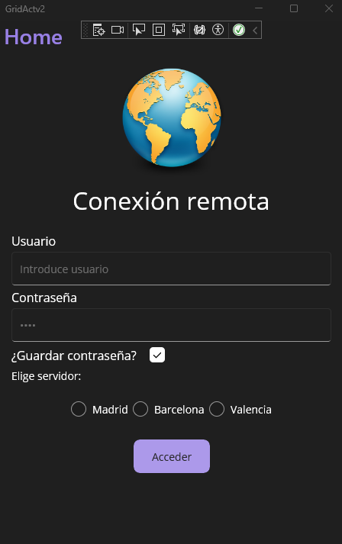

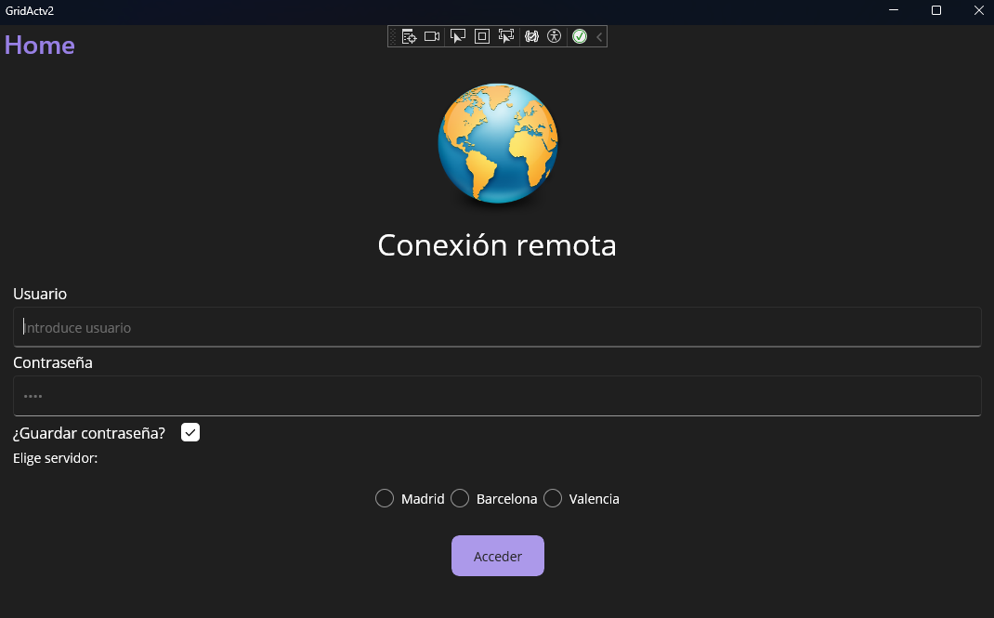
Resultado Final – Vista Ordenador

Apartado 3

En el tercer apartado ya tocamos un poco la parte gráfica con la lógica, vamos a utilizar bastantes nuestras funciones y características para ver las posibilidades en esta maravillosa aplicación, en este caso utilizaremos el NavigationPage, para dar uso a más páginas y entender el funcionamiento de como va sumando y restando las páginas como si fueran capas.

Página 1 – Página principal

En esta página se recibirá al usuario con una pequeña bienvenida para empezar su compra.

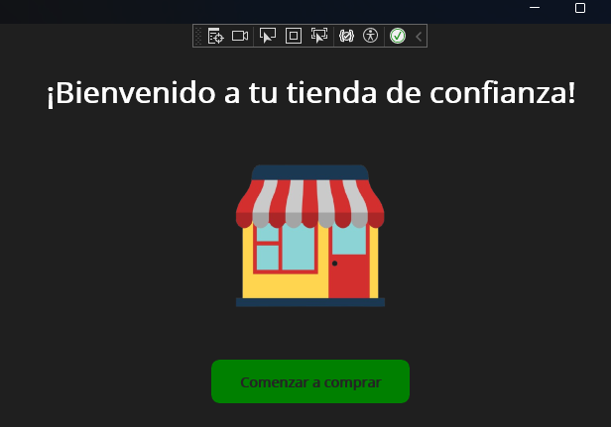
Contiene:
- Un label
- Una imagen
- Un botón para avanzar a la siguiente página

Página 2 – Tipo de fruta
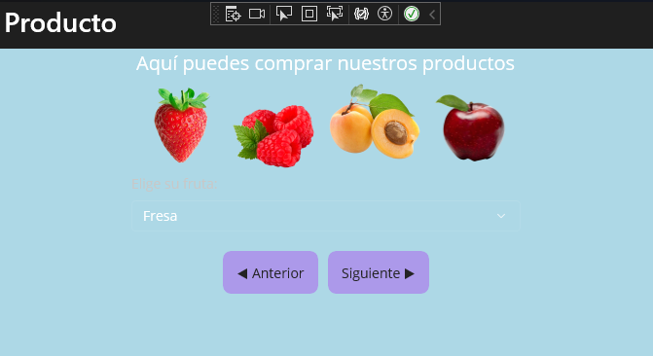
Contiene:
- Label de información
- 4 imagenes
- Picker para seleccionar la fruta
- 2 botones para navegar

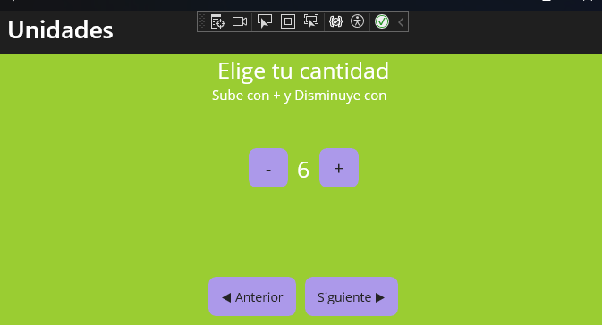
Página 3 – Cantidad

Contiene:
- Label de información
- Label de como funciona
- Label de la cantidad
- 2 botones para subir y bajar la cantidad
- 2 botones para navegar

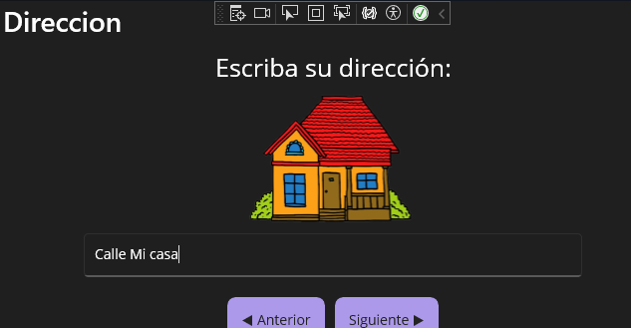
Página 4 – Dirección

Contiene:
- Label de información
- Imagen
- EntryText
- 2 botones para navegar

Página 5 – Resumen
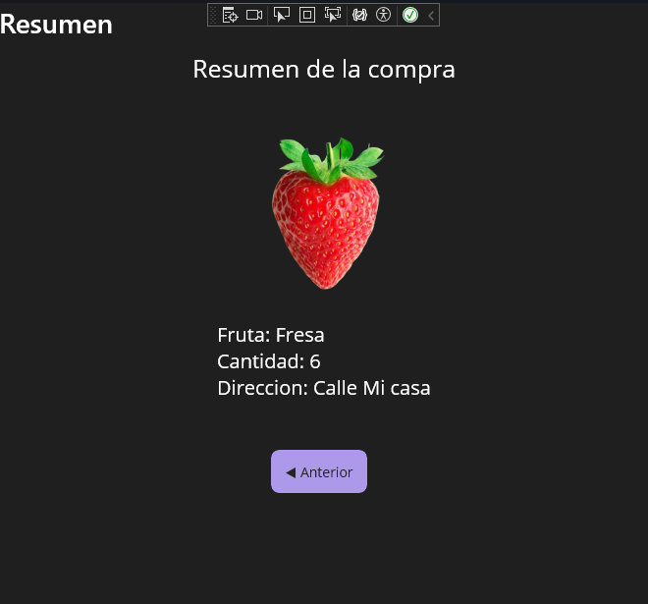
Contiene:
- Label de información
- Imagen de lo seleccionado
- label con resumen de todo lo comprado
- boton para navegar hacia atras

GitHub

En esta actividad he añadido GitHub para añadir el proyecto completo, junto a una descripción en el README.md para añadir una breve explicación y preview de cada actividad.

Enlace: Maek0s/DesarrolloInterfaces

Conclusión

Conclusión, hacer este trabajo nos ha hecho empezar a utilizar este programa con más soltura y facilidad para conseguir cosas mejores en un futuro, es un programa con gran potencial que seguro que aprenderemos mucho de él para utilizarlo o para utilizar el conocimiento adquirido en otro momento.

Sobre el apartado 3, bastante sencillo de entender menos el traspaso de datos que hay muy poca información al respecto.

Webgrafía

- https://visualstudio.microsoft.com/es/vs/community/
- https://dotnet.microsoft.com/es-es/apps/maui

